 | 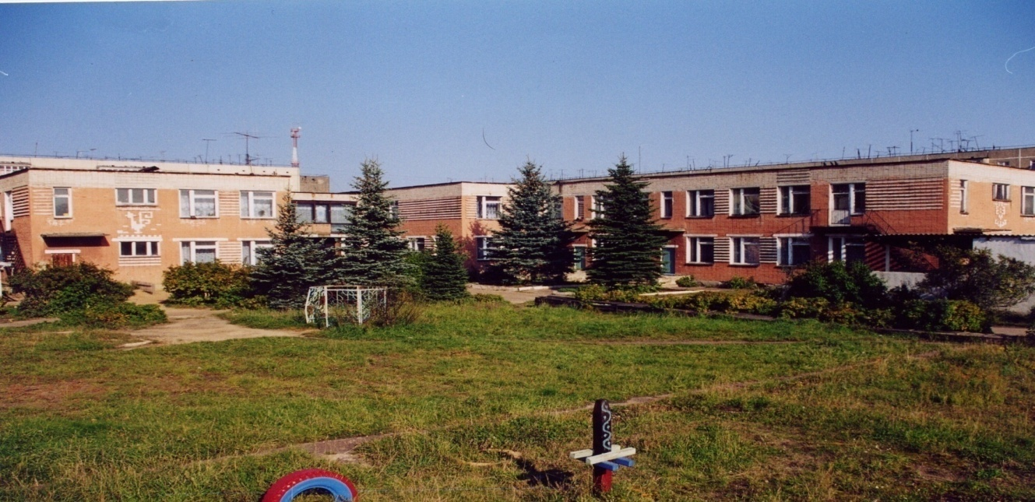 | 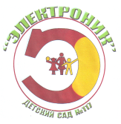
Муниципальное дошкольное образовательное учреждение
детский сад №117 «Электроник» комбинированного вида
городского округа город Буй

КОНСПЕКТ
физкультурно-познавательной
непосредственно образовательной деятельности
по физической культуре в
подготовительной к школе группе
«Путешествие в Простоквашино»

тема: «Обувь»

Разработала
Кокошникова Наталия Николаевна
инструктор по физической культуре

2022 год

Цель:
Повышение познавательной активности в процессе двигательной деятельности дошкольников.
Задачи:
Обучающие:
-Упражнять детей в прыжках через скамью боком с опорой на руки;
- Закрепить умение ползать на низких четвереньках по гимнастической скамье;
-Совершенствовать умение подлезать в обруч прямо в группировке, проходя по гимнастической скамье на носках;
- Упражнять детей в счёте до 10, закрепить последовательность чисел натурального ряда.
-Закрепить понятие: больше – меньше, умение увеличивать и уменьшать предложенное число на 1.
- Закрепить сезонную принадлежность обуви и её назначение.
Развивающие задачи:
- Развивать чувство равновесия, ловкость, прыгучесть;
- Способствовать развитию всех систем организма; снятию мышечного и эмоционального напряжения;
- Развивать воображение, внимание, мышление, память.
Воспитательные задачи:
- Воспитывать целеустремленность, умение взаимодействовать со сверстниками.
- Воспитывать интерес к занятиям физической культурой, как форме познания окружающего мира.
Материалы и оборудование:
Гимнастические скамейки 3шт., обручи с цифрами, обруч на стойках для подлезания, демонстрационные и раздаточные карточки с изображением обуви, плакат домика из Простоквашино, «пенёчки» 6 шт., музыкальный центр, наборное полотно.
Место проведения: физкультурный зал.

Кол-во детей: 15 чел.

Форма: футболки, шорты, спортивная обувь.

Содержание | Длит-сть | Доз-ка,  темп | Методические указания,  деятельность детей
1 часть: Организационный момент. Дети строятся в шеренгу. Здравствуйте, дети!  Начинаем заниматься физкультурой. А заниматься надо только с хорошим настроением. Улыбнитесь мне и своим друзьям.  Дети, нам на почту пришло голосовое сообщение.  Звучит запись с голосом галчонка:  «Тук-тук, это я Почтальон Печкин, прислал вам говорящее письмо из Простоквашино. Матроскин и Шарик поссорились, потому что Шарик вместо валенок купил кеды. Делят имущество, не могут разобраться, какую обувь, когда носить. Помогите их помирить и обувь нужную купить».  - Поможем, дети? Мы-то с вами знаем, какую обувь, в какое время года надо носить? Куда же мы отправимся и зачем?  Правильно. Поможем Матроскину и Шарику обувь рассортировать, а заодно её и посчитаем. | 1 мин |  | Группа, равняйсь! Смирно! Вольно!  Дети выполняют команду педагога.  Послушайте внимательно.  Предполагаемые ответы детей. Задаю наводящие вопросы.  -Мы отправимся в Простоквашино.  - Надо помирить Матроскина с Шариком.  - Поможем Шарику обувь подобрать по сезону.
Разминка:  - Отправляемся в Простоквашино. Посмотрим, как вы ориентируетесь на местности, чтобы не заблудиться.  - Мы шагаем друг за другом и лесом идём и лугом. Выше ноги поднимаем, через кочки шагаем.  -На носки встаём, пеньки «змейкой» обойдём.  - Деревню на пути встречаем, низкие домики изображаем.  - А вот и железнодорожная станция.  Электричка ход набирает. Колёса стучат – дробным шагом шагаем.  - Очень мы спешим, и бегом бежим.  -Шарик фотоохотой занимался, быстро за зайцем мчался.  - Дорога не прямая, извилистая, вот такая.  - Вдали Простоквашино увидали, на поскоках побежали.  Упражнение на дыхание:  - Шагаем – воздух свежий вдыхаем.  Вот мы и пришли.  - Перестроение в 3 шеренги. | 4 мин  1,5 мин | Быстрый т. | Дети выполняют повороты: Налево! Направо! Кругом!  - Направо! Шагом марш!  - Ходьба с высоким подниманием колен, руки за спиной.  - Ходьба на носках «змейкой» между «пенёчками», руки на поясе.  - Ходьба в полуприседе, спина прямая.  - Ходьба дробным шагом с круговым движением рук.  - Бег об.,  - Бег с забрасыванием голени.  - Бег «змейкой» по залу.  - Бег поскоками.  Картина с изображением домика в Простоквашино.  - Шагом марш! Носом вдох, выдох «Ааах».  - На месте стой! 1,2. Направо, 1,2!  На 1,2,3 рассчитайсь!  1 номера в шеренге 5 шагов вперед шагом марш! 2 номера 3 шага вперед марш! 3 номера 1 шаг вперед. Кругом! На вытянутые руки влево разомкнись!
2 часть:  ОРУ. Сколько обуви накопилось в доме у Матроскина с Шариком!  Будем обувь разбирать, а ещё её считать и упражнения выполнять.  1. Наклон головы выполняем, босоножки считаем. И. п. - ноги слегка расставлены, руки на пояс. Наклон головы вправо, прямо, влево, прямо.  2. Упражнения для рук выполним столько раз, сколько тапочек у нас.  И. п.- ноги на ширине плеч, прямые руки впереди. Руки в стороны, ладонями вверх, и.п.  3.Резиновые сапоги считаем и наклоны на 1 раз меньше выполняем.  И. п. – на ширине плеч, руки за спиной. Наклон вниз, коснуться стоп,  и. п.  4. Сколько кроссовок видим у нас, столько раз и присядем сейчас  И. п. - о. с. Присесть, руки вперёд, и.п.  5. Валенки считаем, на 1 раз больше упражнение выполняем. «Уголок»  И. п. - сидя на полу, руки в упоре сзади. Поднять прямые ноги вверх, руки в стороны, удержать равновесие, и. п.  6.Туфли считаем, на 1 меньше упражнение выполняем.  И. п. – лёжа на спине, ноги согнуты в коленях, руки вдоль туловища.  Поднять таз, и. п.  7. Сапоги считаем, на 1 раз больше спину прогибаем. И.п.- лёжа на животе, руки в упоре у груди. Прогнуться, и.п.  - Обувь всю пересчитали, сколько чешек не узнали!  Прыжки на правой (левой) ноге, на двух ногах вместе в чередовании с ходьбой.  Восстановление дыхания. Упражнение на дыхание: выдох «ух».  Вот сколько обуви нашлось в Простоквашино. Мы с вами определили, какая обувь, для какого времени года нужна. Теперь, я думаю, Шарик купит для зимы нужную обувь.  - А в какой обуви надо заниматься физкультурой и спортом? Почему? Вы все в спортивной обуви? Тогда покажите, какие вы спортивные. | 22мин  10мин  Медл.  т. | 8р.  10 р.  9 р.  9 р.  7 р.  8р.  9 р.  по10р. | Показываю демонстрационные карточки с изображением обуви разных сезонов.  Сколько раз надо сделать упражнение?  Упражнение делать начинай! А я посчитаю количество упражнений.  -Какая это обувь? (летняя)  Слежу за одновременностью, качеством выполнения.  Количество упражнений посчитает Надя. И.п. принять, упражнение делать начинай!  -Какая это обувь? (домашняя)  На карточке 10 шт.  Ноги в коленях не сгибать.  Количество упражнений посчитает Майя. И.п. принять, упражнение делать начинай  -Какая это обувь? (осенняя).  На карточке 9 кроссовок.  -Сколько раз надо выполнить упражнение? Количество упражнений посчитает Ярослав. И.п. принять, упражнение делать начинай  -Какая это обувь? (спортивная)  Спину держать прямо.  На карточке 6 валенок.  -Сколько раз надо выполнить упражнение? Почему? Количество упражнений посчитаю я. И.п. принять, упражнение делать начинай.  Удержать равновесие, ноги опускать бесшумно.  -Какая это обувь? (зимняя)  Провожу индивидуальную работу.  На карточке 9 туфель.  -Сколько раз надо выполнить упражнение? Почему? Количество упражнений посчитает Катя. И.п. принять, упражнение делать начинай!  -Какая это обувь? (летняя)  Плечи и голову от пола не отрывать.  На карточке 8 сапог.  -Сколько раз надо выполнить упражнение? Почему? Количество упражнений посчитает Андрей. И.п. принять, упражнение делать начинай!  -Какая это обувь? (зимняя)  -Сколько раз надо выполнить упражнение? Почему? Каждый считает «про себя» И.п. принять, упражнение делать начинай!  -Какая это обувь? (танцевальная)  Слежу за дыханием.  Варианты ответов:  - Спортом занимаются в спортивной обуви.  -В ней удобно заниматься.  -В спортивной обуви мягкая подошва, в ней хорошо прыгать и бегать.  - Не спадает с ног во время занятия.
Основные движения:  1. Ползание по гимнастической скамейке на низких четвереньках, выпрямиться, потянуться.  2. Прыжки через скамью боком с опорой на руки.  3. Ходьба по гимнастической скамье на носках, руки в стороны, на середине подлезать в обруч прямо в группировке, пройти по гимнастической скамье.  Эстафета: «Собери обувь по сезону»  Каждая команда выполняет прыжки по дорожке с цифрами от 4до8, от 6 до 10, от 3до7, выбирает нужную карточку с обувью, выкладывает на полотно. |  | По 2р.  Поточно-посменный  способ | Не разводить ноги, мягко приземляться.  Дети участвуют в уборке инвентаря.  Дети в 3 колоннах. Перед каждой командой лежат обручи, к ободу которых приклеены цифры. Добегают до коробки с карточками с изображением сезонной обуви. Выкладывают на наборном полотне по одной карточке напротив символов: «дождь, снежинка, солнышко», которые обозначают время года.
3 часть:  И.м/п: «Остановись- пола коснись!»  Итог занятия, попытка самоанализа.  - Вспомните, что мы сегодня делали?  -Какие задания вызвали у вас затруднение?  - Что запомнилось больше всего?  - Понравилось вам наше путешествие?  - Какое у вас настроение?  Молодцы, дети, вы достойно справились с заданиями. Показали свою ловкость, внимание и знания.  Со всеми заданиями отлично справились Катя, Ярослав, Соня. А Илье, Алёне и Вите надо ещё потренироваться в прыжках через скамью.  - Отправляемся в обратный путь. "Друг за другом мы шагаем, заниматься завершаем и знакомою тропой отправляемся домой»  -Улыбнулись на прощанье и сказали…. «До свидания!» | 3мин |  | Дети выполняют различные движения под музыку. При показе цифры (от 1 до 5), дети должны остановиться и коснуться пола частями тела, в соответствии с показанной цифрой.  Дети отвечают на вопросы, анализируют свои действия.  - Путешествовали в Простоквашино.  - Разбирали обувь, играли.  - Считали обувь, выполняли упражнения.  - Ползали по скамье, прыгали через скамью, подлезали в обруч…..  - Ходьба по залу в колонне.

